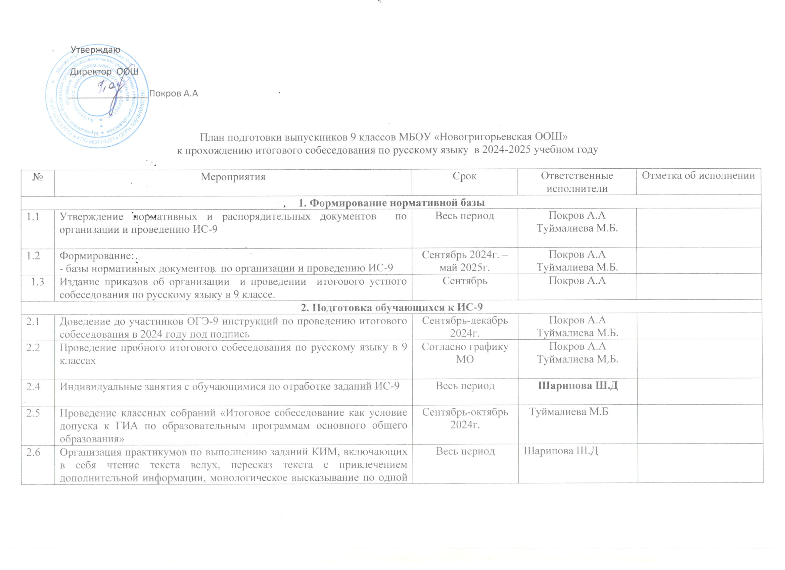

|  |  |  |  |  |  |  |
| --- | --- | --- | --- | --- | --- | --- |
|  | из выбранных тем и диалог с экзаменатором-собеседником |  | |  | |  |
| **3. Организационно-методическая работа** | | | | | | |
| 3.1 | Анализ результатов пробного собеседования, отработка западающих тем | После проведения пробного ИС-9 | | Покров А.А Шарипова Ш.Д | |  |
| 3.2 | Обеспечение готовности к проведению ИС-9 | Январь-февраль 2025г. | | Покров А.А Шарипова Ш.Д | |  |
| 3.3 | Проведение инструктажей с организаторами, техническим специалистом при проведении ИС-9 | Январь-февраль 2025г. | | Шарипова Ш.Д | |  |
| 3.4 | Совещания администрации по вопросам организации проведения ИС-9 | Весь период | | Покров А.А Туймалиева М.Б. | |  |
| 3.5 | Участие в семинарах – практикумах по обучению преподавателей русского языка и литературы методическим аспектам подготовки школьников к ГИА (заседания РМО). | Весь период | | Шарипова Ш.Д | |  |
| 3.6 | Изучение вопросов организации подготовки и проведения ИС-9 на совещаниях при директоре, заместителей руководителей по УВР | В течение учебного года | | Покров А.А  Туймалиева М.Б. | |  |
| 3.7 | Проведение пробного итогового собеседования по русскому языку для выпускников 9 классов | 21 ноября 2024г. | | Покров А.А  Туймалиева М.Б. | |  |
| **4. Организация работы с педагогами** | | | | | | |
| 4. | Участие в семинарах по подготовке к ИС-9 | в течение года (в соответствии с планом МКУ ИМЦ на 2024г., 2025г.) | | Шарипова Ш.Д | |  |
|  | **5. Работа с учащимися 9 класса** | | | | | |
| 5.1 | Изучение структуры, содержания модели устного собеседования по русскому языку в 9 классе, изучение нормативно-правовых документов и инструктивных документов по проведению устного собеседования по русскому языку в 9 классе в 2025 году. | Постоянно | | Шарипова Ш.Д | |  |
| 5.2 | Работа с демонстрационными материалами устного собеседования по русскому языку. | Постоянно | | Шарипова Ш.Д | |  |
| 5.3 | Участие в тренировочном устном собеседовании. | ноябрь | | Покров А.А Шарипова Ш.Д | |  |
| 5.4 | Индивидуальные консультации с учащимися по вопросам подготовки к устному собеседованию по русскому языку. | Весь период | | Шарипова Ш.Д | |  |
| 5.5 | Проведение инструктажей по проведению итогового устного собеседования по русскому языку с учащимися 9 класса. | В течение года | | Шарипова Ш.Д | |  |
| **6. Работа с родителями** | | | | | | |
| 6.1 | Проведение родительских собраний по вопросам психолога – педагогической подготовки обучающихся к ИС-9 | По графику ОО | Туймалиева М.Б | |  | |
| **7. Психологическое сопровождение вопросов подготовки к ИС-9** | | | | | | |
| 7.1 | Индивидуальные и групповые консультации для обучающихся | По графику | | Покров А.А  Туймалиева М.Б | |  |
| 7.2 | Организация проведения психолого-педагогических тренингов для выпускников | По графику | | Покров А.А  Туймалиева М.Б. | |  |
| 7.3 | Проведение классных часов о способах саморегуляции и самоорганизации, способах снятия тревожности | По графику | | Покров А.А  Туймалиева М.Б. | |  |
| **8. Информационное обеспечение ГИА** | | | | | | |
| 1. | Размещение информации на сайте учреждения, создание информационных стендов. | Сентябрь-январь | | Покров А.А  Туймалиева М.Б.  Кожиев Т.С | |  |